***ОБЩЕШКОЛЬНЫЙ ПРАЗДНИК « ДЛЯ МИЛЫХ ДАМ»***

***ЦЕЛИ****: формирование у школьников этической культуры, нравственных ценностей и норм; развитие дружелюбия, вежливости, уважения и чуткости по отношению к другим людям; развитие памяти, речи, внимании я; воспитание будущих хозяек, навыков культурного поведения, любви и уважения к женщине.*

***ОБОРУДОВАНИЕ****: мультимедийная техника ,видеозаписи, слайды.*

***ПРЕДВАРИТЕЛЬНАЯ РАБОТА****: заучивание стихов и песен, разучивание танцев, украшение зала детскими рисунками.*

*Ведущий*: Здравствуйте, любимые!

*2 ведущий* :Всем нам необходимые!

*1 ведущий*: Дамы классные!

*2 ведущий* :Женщины прекрасные!

*1 ведущий:* Пусть зима полна азарта,

Весна пришла сегодня к нам.

Сегодня день 8 Марта

Любимых милых наших дам!

*2 ведущий* :Среди весенних первых дней

8 марта всех дороже.

На всей земле, для всех людей

Весна и женщины похожи!

*1 ведущий* :В этот день мы с особой теплотой вспоминаем о всех женщинах, благодаря которым мы есть и живем.

*2 ведущий*: Как признание в любви, как знак нашей благодарности вам за все хорошее, светлое, доброе мы дарим вам замечательную песню.

*/исполняется песня «Весенняя шуточная»/*

Пришла весна, как фея в доброй сказке.

Капель звенит , и солнце дарит ласку!

Сегодня все мы вдохновенные поэты.

Любимые, спасибо вам за это!

Подруги, бабушки, кузины ,тети ,мамы,

Ну словом все, кого зовем мы дамы!

Изрядно проштудировав азы стихосложенья,

Мы попытались выразить стихами поздравленье.

Ведь прозой сегодня нельзя говорить,

Мы будем стихи и подарки дарить.

Вас поздравляем ,вам славу поем

Мартовским праздничным, радостным днем.

/исполняется песня «Честно говоря» Стаса Намина/

Милые, женщины! Праздник весны

Мы предлагаем продлить до зимы,

Чтоб не один раз, не день и не два

Вам посвящать поздравлений слова!

Письма вам слать и слать телеграммы,

Делать о вас телепрограммы,

Номер знакомый сто раз набирать,

Чтобы о чувствах стихами сказать .

*1 ведущий*: Сегодня мы все посвящаем вам, милые наши женщины.

/поздравления директора и завуча с вручением цветов /

*2 ведущий*: В этот день души словно оттаивают от зимних холодов, и все стараются выразить лучшей половине человечества свою любовь и признание. Чаще всего женщинам дарят цветы. Но иногда могут подарить и песню.

/на мотив песни И. Дунаевского « Как много девушек хороших»/

Восьмое марта вдруг нагрянет,

Когда его совсем не ждешь,-

И этот день, конечно, станет

Удивительно хорош, и ты поешь:

Сердце, тебе не хочется покоя!

Сердце, как хорошо на свете жить!

Сердце, как хорошо, что ты такое,

Спасибо, сердце, что ты умеешь так любить!

Давайте радость мы утроим,

И все забудем о плохом…

Из ничего мы стол накроем,

Сядем рядком и вновь споем:

Сердце, тебе не хочется покоя!

Сердце, как хорошо на свете жить!

Сердце, как хорошо ,что ты такое,

Спасибо, сердце, что ты умеешь так любить!

*1 ведущий* : Милые девчонки! В этот прекрасный весенний день мы также хотим поздравить и вас с праздником.

Я смотрю на вас ,девчонки,

Слышу ваши голоса,

Как они прекрасны, звонки,

Лучезарные глаза.

Все в них светится весною,

Отражая небеса.

Этой дивною порою

В вас особая краса!

Оставайтесь же такими,

Сохранив надолго свет.

Будьте счастливы, любимы,

Сколько б ни было вам лет!

Пусть вам солнце светит ярко-ярко,

Пусть щебечут птицы за окном,

Чтоб не только день 8 Марта-

Каждый день считался вашим днем.

/исполняется танец «Кукарача»/

В этот день 8 Марта

Мы желаем вам добра,

И цветов живых охапку,

И весеннего тепла.

Много радости, здоровья,

Быть красивыми всегда,

Чтоб счастливая улыбка

Не сходила бы с лица.

*1 ведущий:* Самое привычное, даже может быть любимое место у женщины в доме -это кухня Там хозяйка готовит вкусный обед, печет аппетитные пироги.

А сейчас наш конкурс-конкурс хозяек.

Надеть фартук, повязать косынку, взять нож, картофелину и почистить ее быстро и чисто /без глазков и остатков кожуры/. Кто первый выполнил, тот и победил.

*2 ведущий*: Сценка «Жених нашелся»

В классе после уроков Сережа и Света –ученики одного класса- наводят порядок.

Сережа: Ты, давай, полы мой, а я буду доску вытирать.

Света: Сравнил, лучше наоборот.

Сережа: Ну, хорошо. Еще цветы полью.

Света: Ага, нашел простушку.

Сережа: Ладно, плюс стулья поставлю на парты.

Света: Даже и говорить не хочу

Сережа: Плохая ты хозяйка! Я на тебе не женюсь, когда вырасту!

Света: Ой испугал! Сейчас умру! Ладно, я все вымою.

Сережа: А я доску вытру!

Света: Да сиди уж! /проворчала/ Карман-то на пиджаке отпоролся . Пиджаков не напасешься. Хорошо, что у меня в запасе иголка с ниткой есть .

*1 ведущий:* Весна –пора тепла и света,

Пора волнения в крови

И эти пусть слова привета

*Звучат признанием в любви.*

*2 ведущий:* О, женщины, мы славим вас застенчивых,

И в меру добрых, и не в меру злых,

Порою верных, а порой изменчивых,

Полуволшебных , полуземных!

*1 ведущий*: А эту песню мы хотим посвятить нашим стойким женщинам- педагогом.

Очарована, околдована,

Чуть живая с уроков пришедшая,

К школе накрепко цепью прикована,

Драгоценная ты моя женщина!

Не веселая, не печальная,

Только чудом с ума не сошедшая,

Школа общая, школа начальная

До невроза тебя доведшая!

Ты склонись над своими тетрадками,

Ты проверь их с неистовой силою,

Жизнь учителя- доля несладкая,

Потерпи еще капельку, милая!

Все устроится, все наладится,

И страданья твои не забудутся.

Так о чем же ты плачешь, красавица,

Или мне это только чудится?

*1ведущий*: Желаем много солнца и тепла,

Чтоб ваша жизнь, как музыка была,

Здоровье было чтоб железным,

А сердце ласковым и нежным.

Любите, думайте, творите,

И будет все, что захотите.

*2 ведущий:* А сейчас очень необычный конкурс. ОН для самых-самых голодных детей.

«Кто быстрее съест суп»

4 тарелки с заваренным супом «Ролтон», 4 чайные ложки, 4салфетки.

Кто быстрее съест суп ложкой и не обольется, тот победил.

Эх, девчонки! Звезды наши!

Рядом с вами и мы краше!

И стройнее, и храбрее,

Час от часу все умнее.

И готовы хоть сейчас

Всех вас пригласить на вальс.

Мы готовы подчиниться,

В вихре вальса закружиться.

Рядом с вами хоть куда,

С праздником вас ,господа!

/звучит мелодия вальса из к/ф «Мой ласковый и нежный зверь», танцуют дети/

/слайд-шоу с изображением женщин и фотографий женщин-сотрудников интерната/

Ты -Женщина, и, значит, ты -Актриса,

В тебе сто лиц и тысяча ролей.

Ты- Женщина, и , значит, ты -Царица,

Возлюбленная всех земных царей.

Ты - Женщина. Сильна ты поневоле,

Но, знаешь даже если жизнь-борьба,

Ты - Женщина, ты слабая до боли,

Ты - Женщина, и , значит, ты -Судьба.

Ты - Женщина, и в мире все дороги

Ведут к тебе, а не в какой-то Рим.

Ты Женщина, ты избранная Богом,

Хотя уже наказанная им.

Ведущий: Наш праздник подошел к концу, а ваш женский праздник еще впереди. И я уверена, что вас ждет море цветов, улыбок и теплых слов признания, которые звучат в песне Стаса Михайлова «Все для тебя».

/видеозапись песни Стаса Михайлова «Все для тебя»/

Воспитатель: Медведева Г.Н.

Используемые интернет - ресурсы и литература

festival.1september.ru

http://kladraz.ru/scenari/dlja-shkoly/8-marta-scenari/scenarii-8-marta-v-shkole.html <http://www.prodlenka.org/stcenarii-k-8-marta/stcenarii-prazdnika-k-8-marta-v-nachalnoi-shkole.html>

<http://zanimatika.narod.ru/Nachalka12_3_3.htm>

<http://ped-kopilka.ru/shkolnye-prazdniki/8-marta-i-den-materi/scenarii-8-marta-dlja-shkolnikov.html>

С.Н.Кочурова Праздники в школе. 8Марта. Выпуск 1-й 2007 год

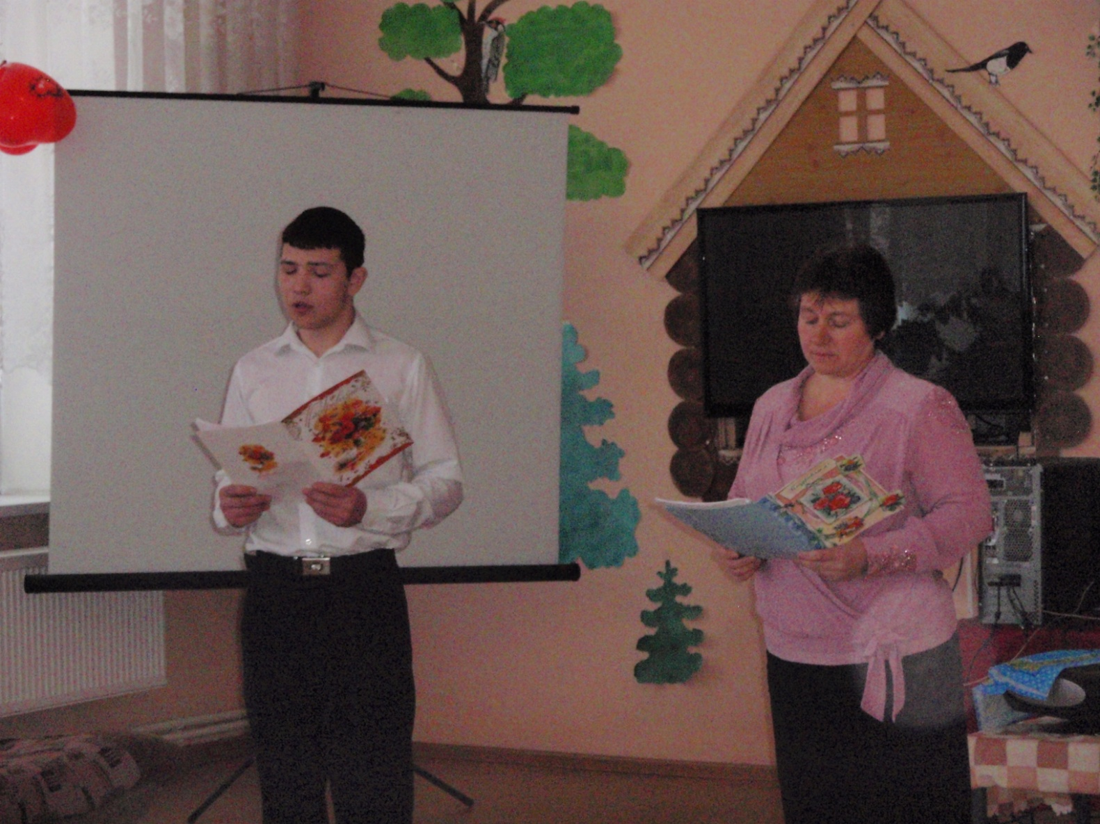

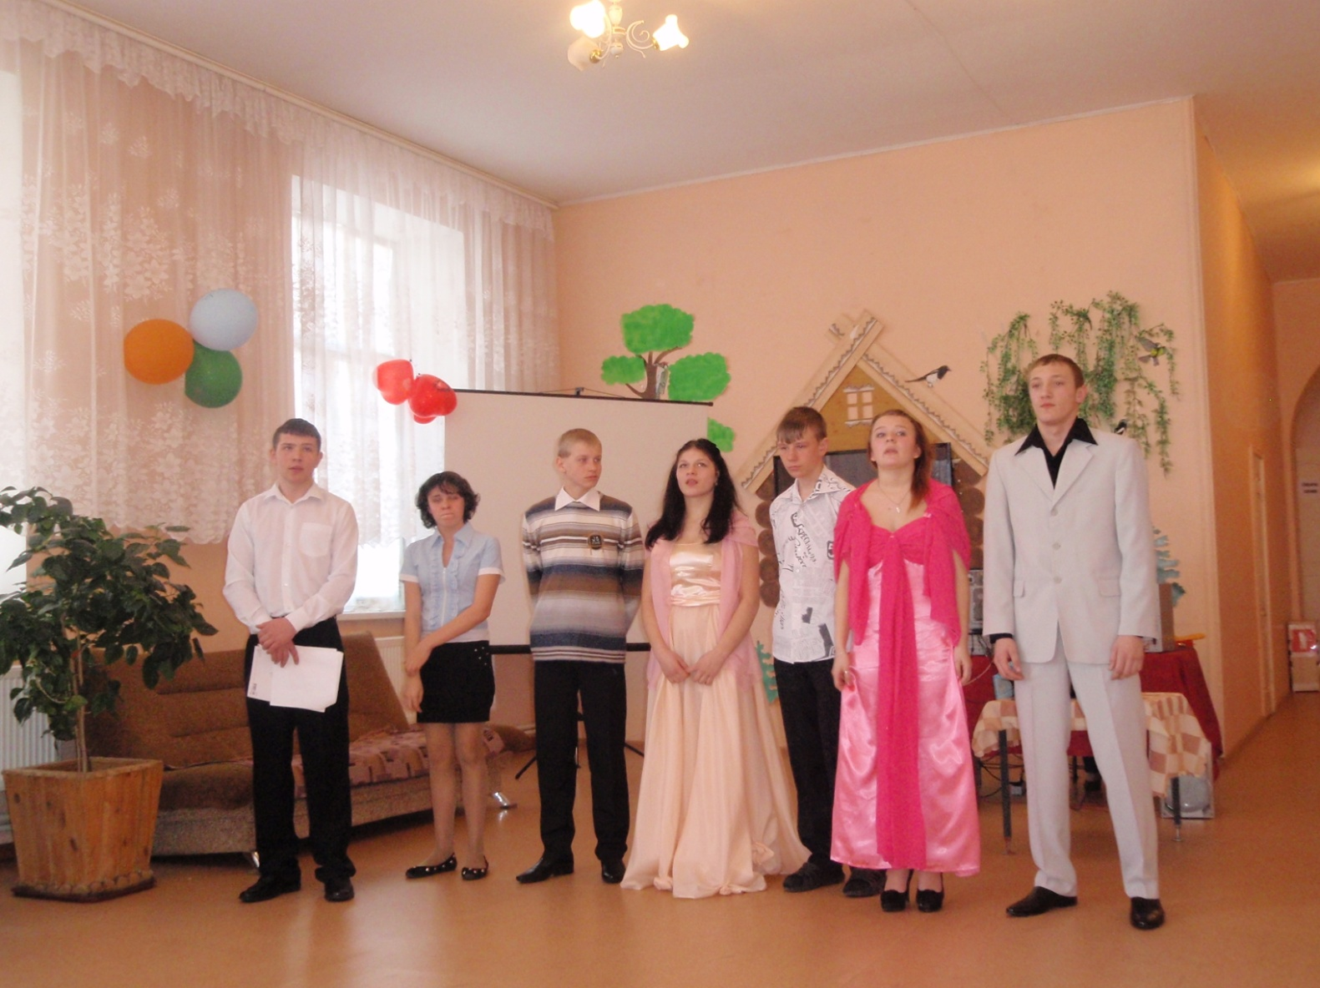

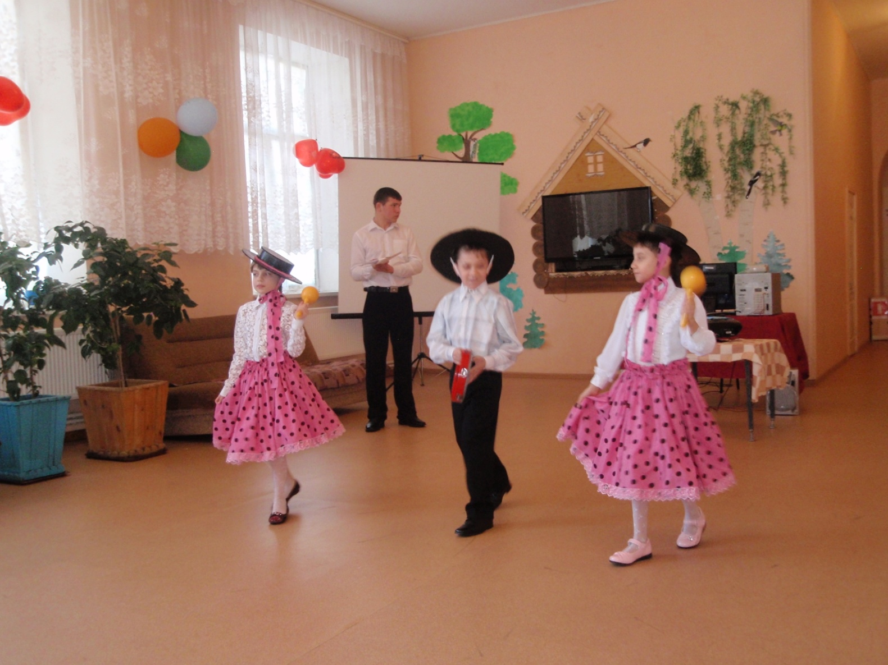

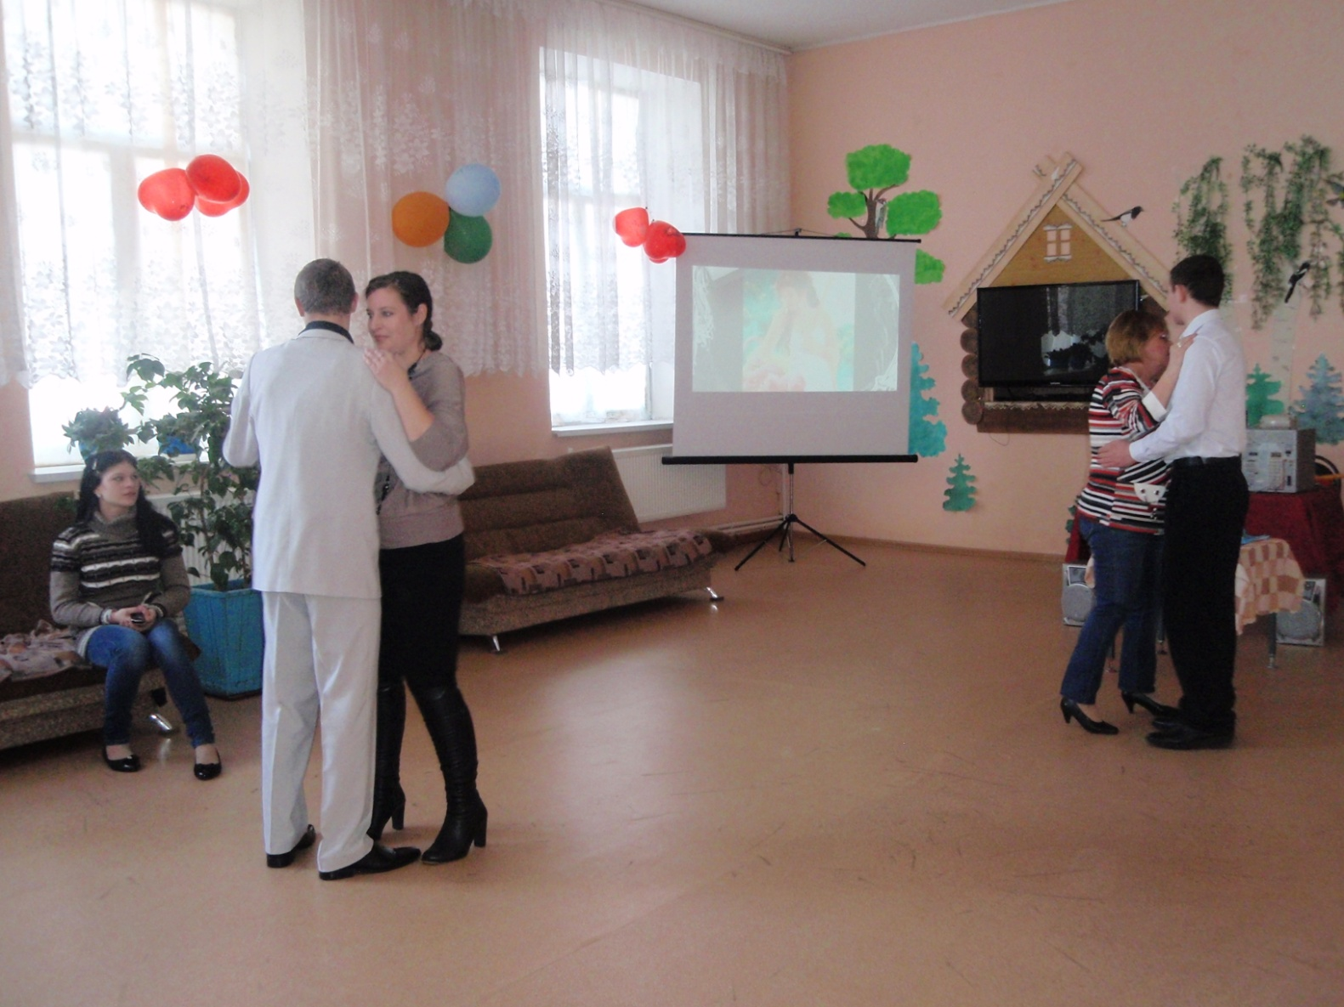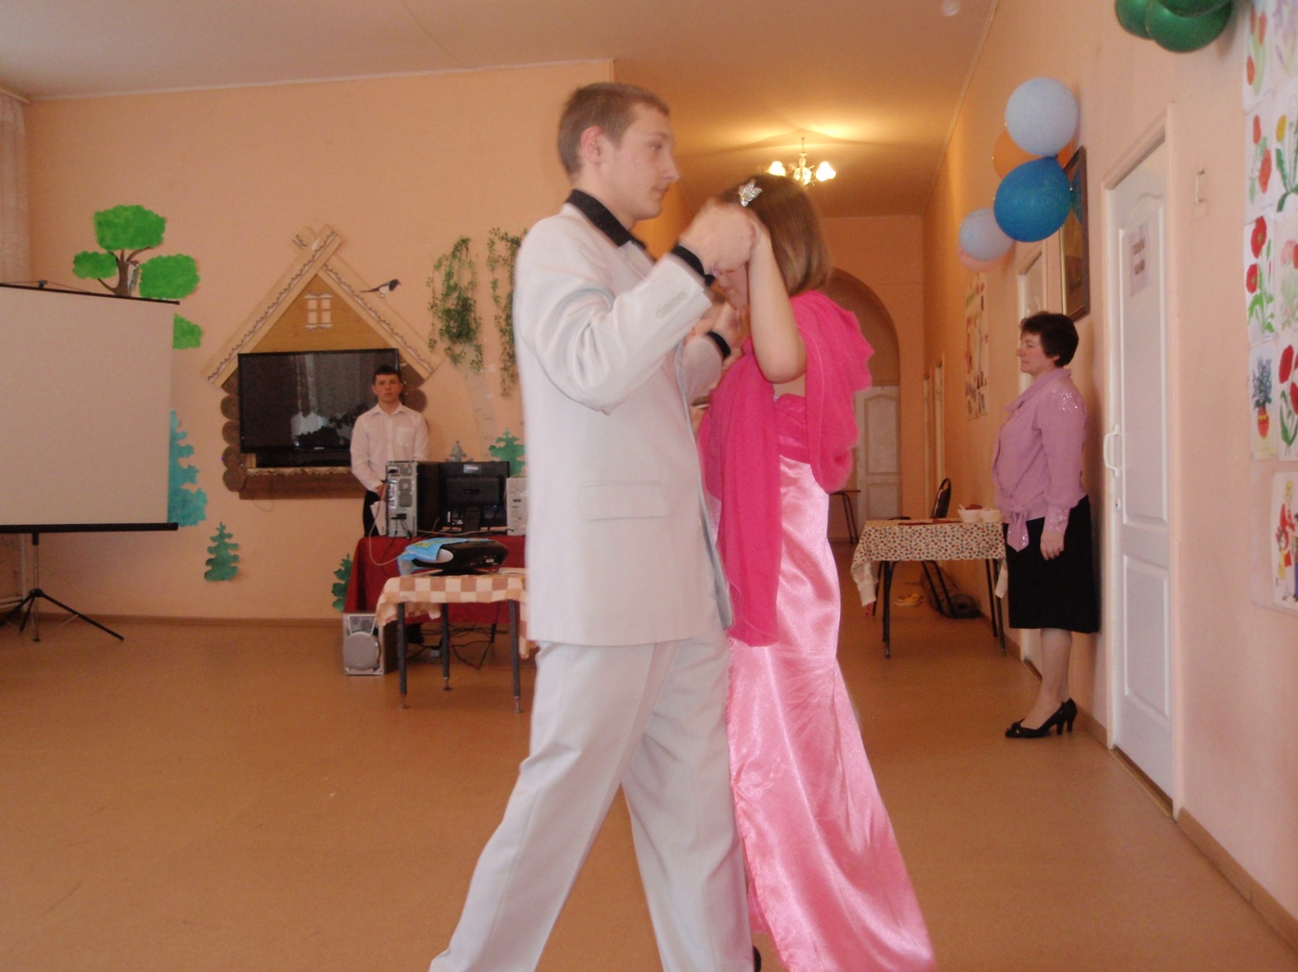

Общешкольный праздник

*«Для милых дам»*

Составила и провела воспитатель Медведева Г.Н.

2013г.